TUẦN 22
TỰ NHIÊN VÀ XÃ HỘI
CHỦ ĐỀ 5: CON NGƯỜI VÀ SỨC KHỎE
Bài 15: CƠ QUAN TIÊU HÓA (T1)

I. YÊU CẦU CẦN ĐẠT:
1. Năng lực đặc thù: Sau khi học, học sinh sẽ:
- Chỉ và nói được tên các bộ phận chính của cơ quan tiêu hóa trên sơ đồ.
- Nêu được chức năng của cơ quan tiêu hóa.
- Trình bày được một số việc cần làm hoặc cần tránh để giữ gìn, bảo vệ cơ quan tiêu hóa.
- Làm thử nghiệm khám phá vai trò của răng, lưỡi, nước bọt trong quá trình tiêu hóa thức ăn ở khoang miệng.
- Nhận biết được chức năng của cơ quan tiêu hóa qua hoạt động ăn uống và thải bã.
2. Năng lực chung.
- Năng lực tự chủ, tự học: Có biểu hiện chú ý học tập, tự giác tìm hiểu bài để hoàn thành tốt nội dung tiết học.
- Năng lực giải quyết vấn đề và sáng tạo: Thực hiện được một số việc cần làm hoặc cần tránh để giữ gìn, bảo vệ cơ quan tiêu hóa. Có biểu hiện tích cực, sáng tạo trong các hoạt động học tập, trò chơi, vận dụng.
- Năng lực giao tiếp và hợp tác: Có biểu hiện tích cực, sôi nổi và nhiệt tình trong hoạt động nhóm. Có khả năng trình bày, thuyết trình… trong các hoạt động học tập.
3. Phẩm chất.
- Phẩm chất chăm chỉ: Có tinh thần chăm chỉ học tập, luôn tự giác tìm hiểu bài.
- Phẩm chất trách nhiệm: Giữ trật tự, biết lắng nghe, học tập nghiêm túc.
II. ĐỒ DÙNG DẠY HỌC
- Kế hoạch bài dạy, bài giảng Power point.
- SGK và các thiết bị, học liệu phụ vụ cho tiết dạy.

III. HOẠT ĐỘNG DẠY HỌC
Hoạt động của giáo viên | Hoạt động của học sinh
1. Khởi động:
- Mục tiêu:
+ Tạo không khí vui vẻ, phấn khởi trước giờ học.
+ Kiểm tra kiến thức đã học của học sinh ở bài trước.
- Cách tiến hành:
- GV mở bài hát “Chiếc bụng đói” để khởi động bài học.  + GV nêu câu hỏi: trong bài hát bạn nhỏ gặp vấn đề gì?  - GV nhận xét, tuyên dương.  - GV dẫn dắt vào bài mới: Để biết được thức ăn sau khi qua miệng sẽ đi đâu trong cơ thể và những thức ăn đó sẽ được biến đổi như thế nào, chúng mình cùng học bài “Cơ quan tiêu hóa”. Bài này học trong 3 tiết, Hôm nay cô trò mình cùng nhau đến với tiết 1. | - HS lắng nghe bài hát.  + Trả lời: Bài hát nói về việc bạn nhỏ luôn cảm thấy đói bụng. Bạn có thể ăn mọi thứ.  - HS lắng nghe.  - 1,2 HS đọc tên bài, cả lớp ghi vở.
2. Khám phá:
- Mục tiêu:
+ Chỉ và nói được tên các bộ phận chính của cơ quan tiêu hóa trên sơ đồ.
- Cách tiến hành:
Hoạt động 1. Xác định các bộ phận chính của cơ quan tiêu hóa. (Làm việc nhóm 2)  - GV mời HS đọc yêu cầu đề bài.  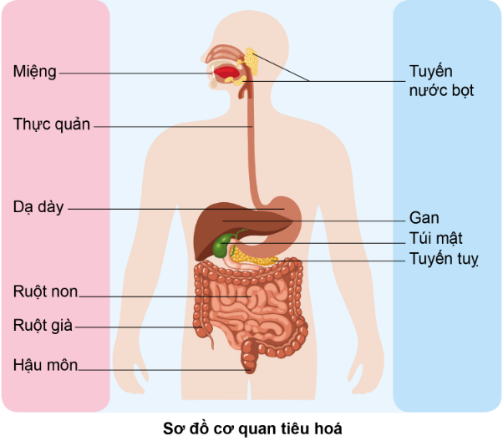  - GV chia sẻ bức tranh và yêu cầu HS thảo luận nhóm 2, chỉ và nói tên các bộ phận chính của cơ quan tiêu hóa trên sơ đồ ở trang 83 SGK.  - GV gọi đại diện nhóm trình bày.  - GV mời các HS khác nhận xét.  - GV nhận xét chung, tuyên dương.  - GV chốt HĐ1 và mời HS đọc lại.  Cơ quan tiêu hóa gồm hai phần chính là ống tiêu hóa (gồm: miệng, thực quản, dạ dày, ruột non, ruột già và hậu môn) và các tuyến tiêu hóa (gồm: tuyến nước bọt, gan tiết ra mạt được chứa trong túi mật và tuyến tụy). | - 1 Học sinh đọc yêu cầu bài.  - HS thảo luận nhóm đôi.  - Đại diện nhóm lên bảng chỉ và nói tên các bộ phận chính của cơ quan tiêu hóa trên sơ đồ trước lớp.  - HS nhận xét ý kiến của bạn.  - Lắng nghe rút kinh nghiệm.  - 1 HS nêu lại nội dung HĐ1
3. Luyện tập:
- Mục tiêu:
+ Ghi nhớ, khắc sâu tên, vị trí các bộ phận của cơ quan tiêu hóa trên sơ đồ.
- Cách tiến hành:
Hoạt động 2. Chơi trò chơi “Ghép thẻ chữ vào hình”. (Làm việc 4 nhóm)  - GV mời HS đọc yêu cầu đề bài.  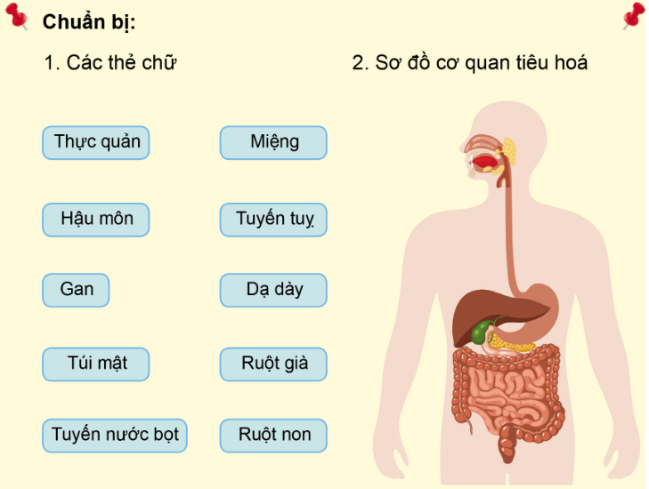  - Chuẩn bị: GV chia lớp thành 4 nhóm, phát cho mỗi nhóm một sơ đồ cơ quan tiêu hóa và các thẻ chữ.  - Cách chơi: Trong cùng một thời gian, nhóm nào gắn các thẻ chữ vào sơ đồ nhanh, đúng và đẹp và treo lên bảng lớp trước là thắng cuộc.  - GV tổ chức cho HS chơi.  - GV gọi HS nhận xét nhóm trình bày đúng, đẹp và nhanh nhất.  - GV nhận xét chung, tuyên dương.  - GV gọi một số HS lên bảng chỉ và nói đường đi của thức ăn trên sơ đồ cơ quan tiêu hóa.  - Gọi HS nhận xét.  - GV nhận xét, tuyên dương.  - GV yêu cầu HS đọc lời con ong và mục “Em có biết?” ở trang 84 SGK. | - 1 HS đọc yêu cầu bài.  - HS nhận thẻ và sơ đồ  - HS lắng nghe  - HS tham gia trò chơi.  - Các nhóm nhận xét.  - HS lắng nghe  - Một số HS lên bảng thực hiện yêu cầu.  - HS nhận xét.  - HS lắng nghe  - 1,2 HS đọc
4. Vận dụng.
- Mục tiêu:
+ Củng cố những kiến thức đã học trong tiết học để học sinh khắc sâu nội dung.
+ Vận dụng kiến thức đã học vào thực tiễn.
+ Tạo không khí vui vẻ, hào hứng, lưu luyến sau khi học xong bài học.
- Cách tiến hành:
- GV tổ chức cho HS chơi trò “ Tàu ơi, mình đi đâu thế”  - Cách chơi: GV chiếu một số câu hỏi, HS chọn đáp án và viết vào bảng con. Giơ bảng khi có hiệu lệnh.  - GV tổ chức cho HS chơi  Gợi ý câu hỏi:  Câu 1: Cơ quan tiêu hóa gồm hai phần chính là ống tiêu hóa, dạ dày và các tuyến tiêu hóa?  - Đúng  - Sai  Câu 2: Ống tiêu hóa gồm: miệng, thực quản, dạ dày, ruột non, ruột già và hậu môn?  - Đúng  - Sai  Câu 3: Các tuyến tiêu hóa gồm: tuyến nước bọt, gan, mật và tuyến tụy?  - Đúng  - Sai  - GV nhận xét, tuyên dương.  - Nhận xét tiết học, dặn dò HS chuẩn bị bài sau. | - HS lắng nghe, quan sát  - HS tham gia trò chơi.  - HS trả lời  Câu 1: Đáp án B  Câu 2: Đáp án A  Câu 3: Đáp án B  - HS lắng nghe.
IV. ĐIỀU CHỈNH SAU BÀI DẠY:
.......................................................................................................................................
.......................................................................................................................................
.......................................................................................................................................

